Ynge årgange

Spredning af infektioner: Forebyggelse af luftvejsinfektioner

Lektion 2: Hygiejne og luftvejsinfektioner
Børn lærer her, hvor let skadelige mikroorganismer spredes gennem et nys.

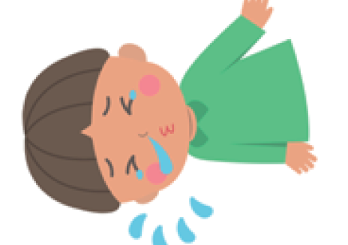

Læringsudbytte

Alle elever vil:
- Forstå, at den bedste måde at stoppe spredningen af forkølelses- og influenzavirus (mikroorganismer) på er at nyse i et lommetørklæde, i ærmet eller i albuen (ikke i hænderne)
- Forstå, at der kan være skadelige mikroorganismer i dit nys, som kan spredes via hænderne
- Forstå at der er en rækkefølge for håndvask og næsepudsning

Fælles mål

Kommunikation og sprogudvikling
- Lytte og opmærksomhed
- Forståelse
- Tale

Fysisk udvikling
- Sundhed og egenomsorg

Udtryksformer og begreber

Udforskning og brug af medier og materialer

Lektion 2: Hygiejne og luftvejsinfektioner

Materialeforbrug

Øvelse: Maling Nys

Pr. barn
- Paptallerkner/papirark
- Handsker af plast/vinyl
- Vand tilsat madfarve
- Sugerør

Supplerende øvelse: Flashkort til håndvask og næsepudsning

Pr. klasse
- TS1 Flashkort til håndvask og næsepudsning

Supplerende øvelse: Skriftlig øvelse om at pudse næse

Pr. barn
- SW1 Skriftlig øvelse om at pudse næse

Forberedelse
- Du kan eventuelt bruge ballonhænderne fra lektion 1 i stedet for paptallerkner til denne hovedaktivitet.
- Lav en kop med farvet vand ved hjælp af et par dråber madfarve
- Du kan eventuelt bruge forskellige farver til at angive forskellige mikroorganismer

Lektion 2: Luftvejsinfektioner - hygiejne

Nøgleord

Symptomer

Nys
Vaccinationer
Mikroorganismer

Sundhed og sikkerhed

Det kan være nødvendigt med forklæder til børnene.

Sørg for at fortynde madfarven (for at undgå pletter). Det kan være nødvendigt med beskyttelsesbriller til børnene.

For sikker mikrobiologisk praksis i klasseværelset henvises til CLEAPPS

http://www.cleapps.org.uk/

Weblinks
www.e-Bug.eu/eng/EYS/lesson/Respiratory-Hygiene

Introduktion
- Begynd med at forklare børnene, at de skal lære, hvordan skadelige mikroorganismer kan spredes ved nys og hoste.
- Tal om, at forkølelse og influenza skyldes skadelige mikroorganismer (virus). Disse virus kan overføres til andre mennesker, hvis vi hoster eller nyser på dem eller ud i lokalet, eller hvis vi hoster og nyser på vores hænder og derefter rører ved andre.

Øvelse
- Bed gruppen om at bruge en kuglepen til at tegne rundt om deres hånd på en paptallerken eller et stykke papir.
- Tilsæt et par dråber farvet vand til hvert barns tegnede hånd.
- Giv hvert barn et sugerør og bed dem om at blæse mikroorganismerne ud over hele deres tegnede hånd, ligesom de ville nyse mikroorganismer ud af deres næse og ud på deres hænder.
- Børnene kan evt. dekorere mikroorganismerne eller give dem navne.
- Tal med børnene om, hvad der ville ske, hvis vi holder os for munden med et lommetørklæde, vores ærme eller albue i stedet for vores hænder, når vi nyser, og hvordan dette ville begrænse spredningen af mikroorganismer.
Børnene bør lægge mærke til, at det farvede vand lettere spreder sig over deres tegnede hånd, når de ikke dækker munden.

Diskussion
Diskuter med børnene, hvad der skete. Bed dem om at se på hånden og lægge mærke til, at mikroorganismerne stadig er på den.
Mikroorganismer kan stadig overføres fra person til person gennem berøring, hvis vi holder os for munden med hænderne. Det anbefales, at man i mangel af et lommetørklæde nyser i ærmet/albuen, fordi det er mindre sandsynligt at overføre skadelige mikroorganismer til andre mennesker ved at gøre dette.

Forklar, at hvis man nyser eller hoster i hånden, kan mikroorganismerne spredes til ting, som vi rører ved, så det er bedre at nyse eller hoste i et lommetørklæde (eller vores ærme/albue) og derefter smide det væk og vaske hænder så hurtigt som muligt.

Ekstra øvelse

Flashkort til håndvask og næsepudsning
TS1 kan bruges til at støtte indlæringen. Udskriv arket og klip flashkortene ud, eller vis arket på en whiteboardtavle. Bed børnene om at sætte navn på billedet, det rigtige ord står på kortet.

Skriftlig øvelse - næsepudsning
Giv hvert barn SW1. Bed børnene om at bruge de medfølgende billeder og ord til at udfylde de tomme felter for de korrekte trin, når man pudser næse.

TS1 Flashkort til håndvask og næsepudsning
Affaldsspand
Sæbe

Papirlommetørklæde
Hånddesinfektion

Hænder
Vandhane

Nys
Vand

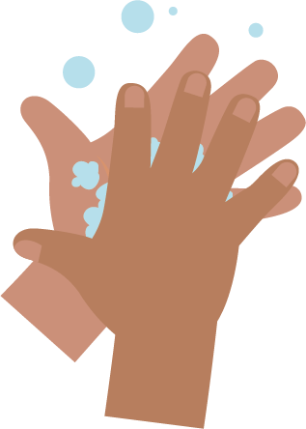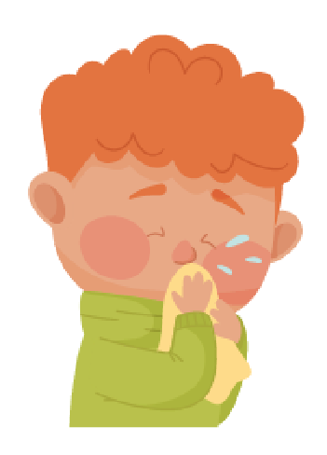
_______________________________

SW1 - Skriveøvelse - placer trinene i næsepudsning i den rigtige rækkefølge

At pudse næse

Skriveøvelse
Skriv en vejledning i den korrekte måde at pudse næse på.
Brug billederne nedenfor til at hjælpe dig.
Vask hænder
Affalds-spand
Papirlomm-etørklæde
Puds
Trin 1

_______________________________
Trin 2

_______________________________
Trin 3

_______________________________
Trin 4
SW1 – Hand Washing Flashcards
Back
of fingers
20 seconds
Soap
Backs
of hands
Scrub
your hands
Thumbs
Tips
of fingers
Between
fingers

